Na tabela em anexo, encontramos dados de 4 jogadores de um *game* que contemplam os pontos e moedas obtidos durante as partidas e se conseguiram lutar ou não com o chefe.

Baseado nos dados desses jogadores, foram construídas algumas expressões. Avalie cada expressão abaixo, observando as condições de cada jogador, descrito na tabela acima. Marque com V( Verdadeiro) ou F(Falso) o resultado de cada expressão.

**Dica:** Lembre-se de substituir as variáveis "pontos", "moedas" e "enfrentou_chefe" pelos valores correspondentes para cada jogador.

Expressões:

( v ) Jogador 1: (pontos >= 100) and (moedas >= 5) and (enfrentou_chefe == Sim)

( f ) Jogador 2: (pontos >= 100) and (moedas >= 5) and (enfrentou_chefe == Não)

( v ) Jogador 3: (pontos < 100) or (moedas < 5) or (enfrentou_chefe == Sim)

( v ) Jogador 4: (pontos != 100) or (moedas != 5) or not (enfrentou_chefe == Não)

Resposta:

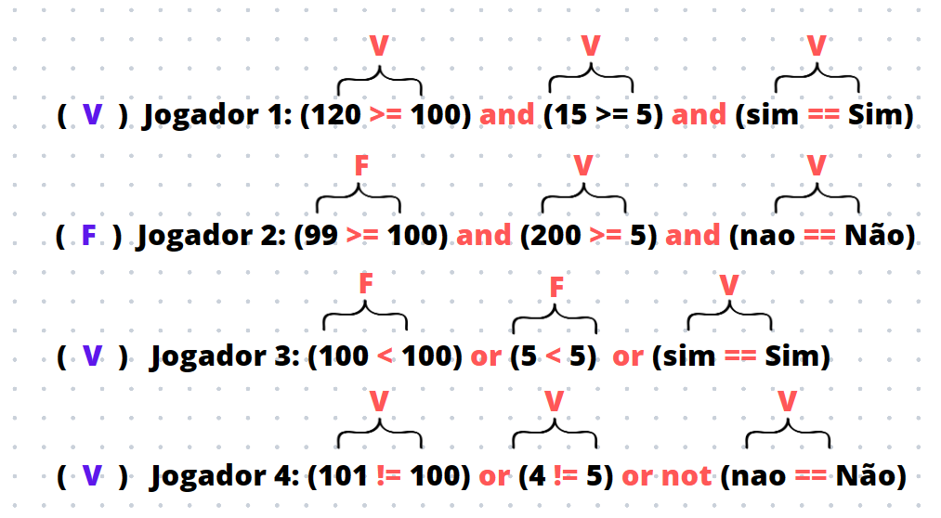

obs: Na última expressão do jogador 4 , tem um operador de negação “or not” de verdadeiro, que entrega o oposto da resposta, porém temos antes um operador de disjunção “ou” e ele faz com que a expressão só seja falsa se todas forem falsas.